Szkolenie w ramach programu Erasmus + Staff Mobility for Training (STT)
Uniwersytet w Żylinie (Słowacja) SK ZILINIA 01
Uniwersytet w Żylinie od 67 lat jest jedną z wiodących instytucji edukacyjnych i naukowo-badawczych na Słowacji. Dzięki swojej bogatej tradycji zajmuje ważne miejsce wśród słowackich uczelni, nie tylko pod względem liczby studentów, oferty ciekawych i wysokiej jakości programów studiów, ale przede wszystkim znaczącej działalności naukowej i zagranicznej. Obecna uczelnia nie koncentruje się już tylko na transporcie i komunikacji. W swojej ofercie posiada siedem wydziałów (ekonomia transportu i komunikacji, budownictwo, budowa maszyn, elektrotechnika, zarządzanie i informatyka, inżynieria bezpieczeństwa, nauki humanistyczne).
Współpraca z zagranicznymi uczelniami i instytucjami jest kluczowa dla uczelni. Uniwersytet w Żylinie podpisał umowy bilateralne z ponad 50 krajami nie tylko w Europie, ale także w Ameryce (USA, Meksyk, Brazylia, Argentyna, Kuba), Azji (Korea, Japonia, Chiny, Tajwan) i Afryce (RPA). W zakresie ogólnouczelnianej współpracy bilateralnej, uczelnia dokonuje postępów w rozwoju z uczelniami i instytucjami w zakresie badań naukowych oraz działalności pedagogicznej. W historii programu ERASMUS Uniwersytet w Żylinie jest jednym z odnoszących sukcesy uniwersytetów słowackich w dziedzinie mobilności studentów i najbardziej utytułowanym słowackim uniwersytetem w wykładach prowadzonych przez nauczycieli na zagranicznych uniwersytetach. Uniwersytet w Żylinie poprzez swoich przedstawicieli uczestniczy we współpracy w ramach organizacji międzynarodowych.
Szkolenie odbywałem w Katedrze Transportu Drogowego i Miejskiego na Wydziale Ekonomii Transportu i Komunikacji. Podczas szkolenia zostałem zapoznany z zapleczem naukowym oraz dydaktycznym wybranych jednostek Wydziału (laboratorium transportu rzecznego, symulator statku żeglugi śródlądowej, laboratorium transportu kolejowego, laboratorium pilotażu małych statków powietrznych wraz z lotniskiem oraz laboratorium badań pojazdów samochodowych. Przeprowadzone działania pozwoliły na rozszerzenie wiedzy teoretycznej i praktycznej w zakresie badań parametrów fizykochemicznych olejów silnikowych, eksploatacyjnych i ekologicznych pojazdów samochodowych w warunkach laboratoryjnych oraz w podczas ruchu drogowego. Zdobyta wiedza pozwoli usprawnić własny warsztat badawczy oraz będzie podstawą do dalszych wspólnych prac. Wspólne publikacje naukowe realizowane w międzynarodowym gronie przyczynią się do umiędzynarodowienia Uczelni oraz rozwoju naszej Katedry.
Wyjazd w ramach programu Erasmus+ umożliwił mi poznanie nowych rozwiązań w zakresie badań pojazdów i przyczynił się do realizacji programu optymalizacji wymiany olejów silnikowych w transporcie zbiorowym będących podstawą do dalszych badań na szerszą skalę. Zdobyta wiedza i umiejętności pozwolą na zwiększenie zakresu badań prowadzonych w naszej Katedrze. Udało się ponadto poszerzyć wiedzę w zakresie dydaktycznym (poznanie laboratoriów) w innych obszarach transportu niż tylko drogowy. Była to także okazja do zapoznania się z obecną sytuacją społeczną i kulturalną na Słowacji.

Żylina
Żylina jest to miasto w północnej Słowacji, siedziba władz kraju żylińskiego i powiatu Žilina. Stanowi czwarte co do wielkości miasto na Słowacji (ok. 86 tys. mieszkańców), jest ważnym węzłem komunikacyjnym łączącym południe (Bratysława, Wiedeń) z północą (Kraków, Warszawa) i wschodem (Koszyce, Ukraina) z zachodem (Ostrawa, Praga). Centrum miasta jest zamknięte dla ruchu kołowego i wystarczająco małe, aby zwiedzać pieszo. Wiele miejsc zostało przystosowanych dla osób poruszających się na wózkach inwalidzkich. Transport publiczny ma do zaoferowania 8 linii trolejbusowych i 9 normalnych linii autobusowych na terenie Żyliny, jej przedmieść i okolicznych wsi.
Do ciekawostek można zaliczyć fakt, iż znajduje się tutaj duży zakład firmy z branży samochodowej Kia Motors, w którym to produkowane są samochody na teren należący do całej Europy.
W okolicy jest wiele atrakcji turystycznych. Do najpopularniejszych z nich zaliczyć można:
- Janosikove Diery - Śladami Janosika. Przyjemny, atrakcyjny, ciekawy szlak górski. Wspaniałe miejsce na pieszą wycieczkę.
- Rajeckie Teplice – Jest to świetne miejsce na relaks. Po zakupieniu biletów na dwugodzinny pobyt dostajemy dostęp do kilku basenów termalnych - temperatury wahają się od 14 do 41 stopni! Każdy znajdzie coś miłego dla siebie, a czas płynie błogo.
- Demanovska Cave of Liberty - Przejście jaskini z przewodnikiem zajmuje godzinę. Niesamowicie piękne miejsce. Dnem jaskini płynie rzeczka, w wodzie odbijają się skalne stropy. Nacieki mają różne barwy, a rozmaitość ich kształtów, form zadziwia. Koniecznie trzeba to zobaczyć.
- Zamek Orawski – Bardzo piękny zamek wybudowany na wzgórzu skalnym o nietuzinkowej architekturze. Ze wzgórza zamkowego rozciągają się piękne widoki sam zamek bardzo dobrze utrzymany i ciągle modernizowany wystawy i eksponaty bardzo interesujące.
- Cicmany – Miejsce gdzie czas się zatrzymał. Pięknie utrzymane chaty ręcznie malowane spokój i piękne górskie widoki oraz czyste powietrze. Sklepik ze specjałami słowackimi i kilka miejsc z dobrym jedzeniem i piciem. Niedaleko od Żyliny i Rajeckich Teplic a cicho i przytulnie. Do polecenia.

Oprócz zabytków kulturalnych i przyrodniczych do rozwoju ruchu turystycznego jest niezbędna baza usług gastronomicznych. Najwięcej zakładów gastronomicznych znajduje się w mieście Żylina, potem w następnej kolejności w uzdrowisku Rajecké Teplice. Oczywiście smacznie można też zjeść w innych miejscowościach w okolicy Żyliny. Osobiście polecam zajrzeć do Žilinská Kozlovna znajdującej się na rynku głównym miasta, dla wielbicieli kuchni włoskiej do restauracji i pizzerii Vulcano, natomiast na kawę do kawiarni o nazwie Caffé Italia.
Typowymi regionalnymi daniami są:
- „kapustnica” - zupa z kiszonej kapusty i kiełbasy
- „bryndzové halušky” - pierogi makaronowe z bryndzą (miękki ser owczy)
- „strapačky” - pierogi makaronowe z kiszoną kapustą
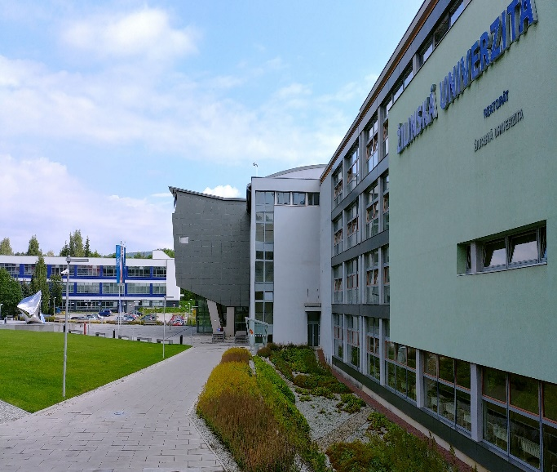 | 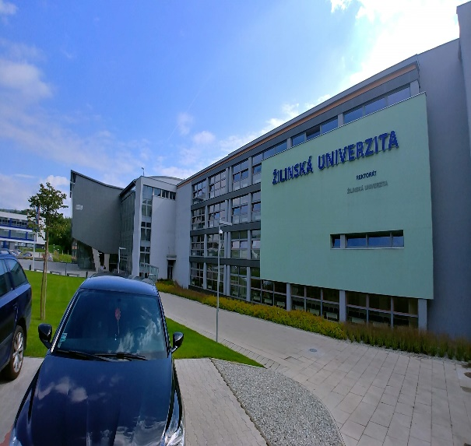
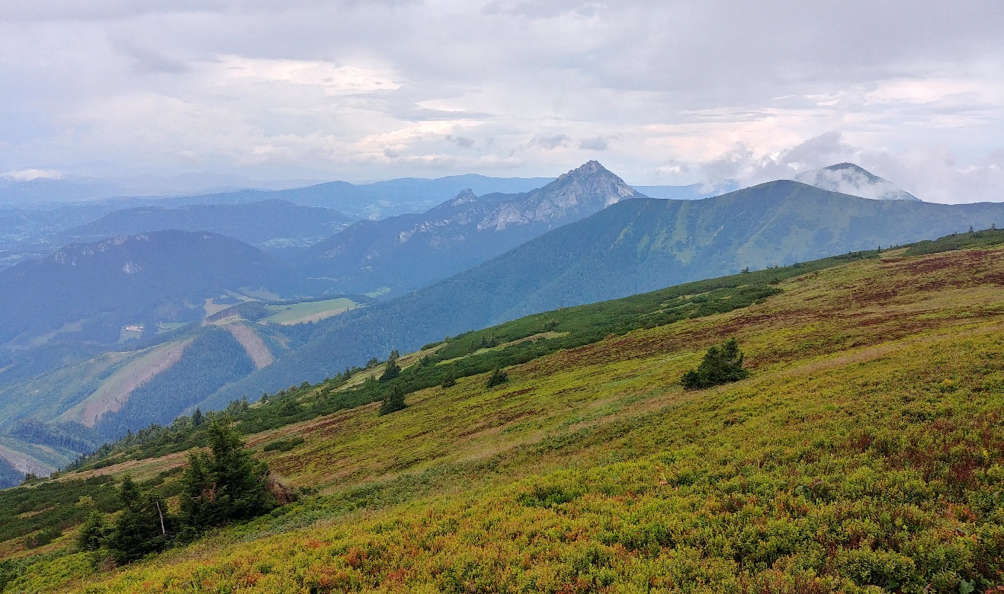

Mgr Wojciech Gołębiowski
Uniwersytet Przyrodniczy w Lublinie
Wydział Inżynierii Produkcji
Katedra Energetyki i Środków Transportu

